Jennifer Itzel Osorio Ramos | Gamaliel Jakousi Bernal Joaquín | Daniel Morán Sanchéz

Ing. Sistemas Computacionales | Grupo B

Proyecto Final Punto 18

Administración de Base de datos

Contenido del documento

Introducción 3

Planteamiento del problema 3

Solución 3

Diseño de los datos 3

Diagrama Entidad-Relación 4

Diagrama Relacional 4

Descripción de Entidades y Relaciones 5

Limitantes de mapeo 6

Diccionario de datos 7

Manual de Usuario 8

Conclusiones 8

Conclusión General 8

Conclusiones individuales 8

Jennifer Itzel Osorio Ramos 8

Gamaliel Jakousi Bernal Joaquín 8

Daniel Morán Sánchez 9

Índice de figuras

Figura 1. Diagrama Entidad-Relación. 4

Figura 2. Diagrama Relacional SQL. 5

# Introducción

Este documento concierne todos los aspectos del diseño y desarrollo del sistema «Punto18» para el negocio de imprenta. Los siguientes puntos fueron realizados con base en las necesidades de la propietaria Rosa María Martínez León con la finalidad de implementar un punto de venta que le permita optimizar y facilitar las actividades que se realizan dentro de su empresa, así como también ofrecer otras actividades que no se realizan actualmente para mejorar la administración de esta.

# Planteamiento del problema

En la imprenta Punto 18, se requiere de un sistema para poder llevar el control de los procesos internos de la empresa debido a que actualmente todos estos se llevan en papel y el control de estos es complicado a la hora de querer «encontrar» algún registro que ya se haya concluido hace mucho tiempo. Motivo por el cual es necesaria la implementación de este sistema en la empresa.

# Solución

Con el motivo de proveer un control y administración total a la empresa Punto18 se implementará el sistema que se describirá en este documento para la gestión de los procesos mencionados con anterioridad.

El sistema funcionará como aplicación de escritorio y permitirá la administración de los productos y los servicios que se ofrecen en la imprenta. Además de que le permitirá al empresario tener un control total de los productos y servicios que ofrece. Incluirá la posibilidad de ser manejado por varios usuarios con distintos niveles de permiso: administrador y usuario normal.

# Diseño de los datos

Aquí se describe detalladamente la parte del diseño de los datos del sistema, donde se especifica el diagrama de entidad-relación, se describe dicha relación, se muestra el diagrama relacional generado por SQL Server y se describen las limitantes de mapeo del sistema.

## Diagrama Entidad-Relación

En la *Figura 1. Diagrama Entidad-Relación* se muestra el diagrama E-R utilizado en el sistema a implementar donde se visualiza la relación que existe entre las entidades que conforman el sistema.

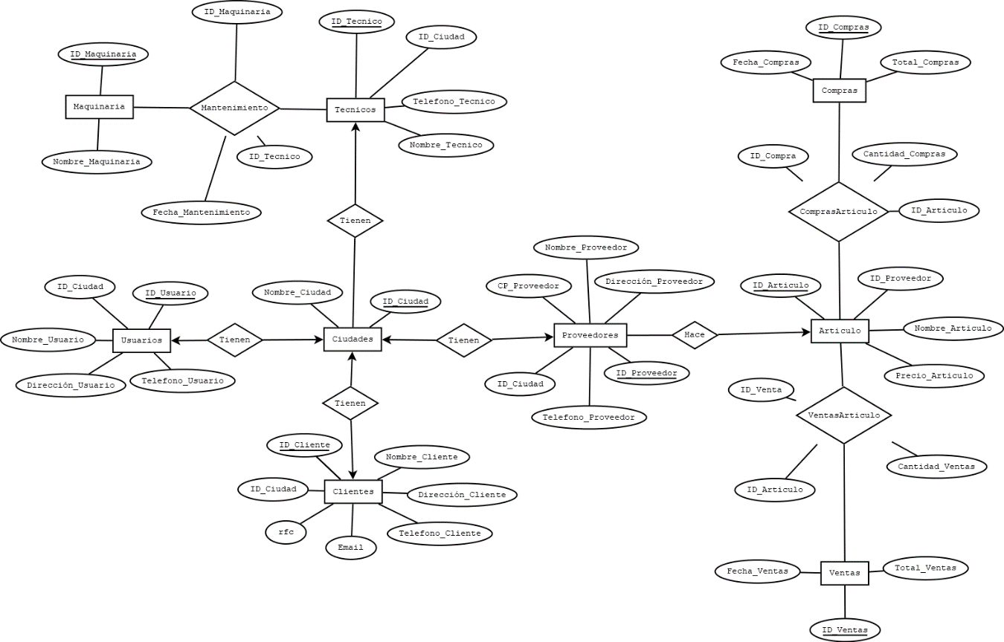

1. Diagrama Entidad-Relación.

## Diagrama Relacional

En la *Figura 2. Diagrama Relacional SQL* se muestra el diagrama obtenido del Sistema Gestor de Bases de Datos SQL al momento de crear la base de datos a utilizar en el sistema.

1. Diagrama Relacional SQL.

## Descripción de Entidades y Relaciones

En la *Tabla 1. Descripción de entidades y relaciones del sistema* de explica de forma detallada la relación que existe en cada una de las entidades utilizadas en el sistema.

|  |  |
| --- | --- |
| **Entidad** | **Descripción** |
| Usuarios | En esta entidad se almacena los datos personales de cada usuario del cual maneja el sistema. |
| Proveedores | En esta entidad se almacena los datos personales del proveedor del cual provee a al negocio. |
| Ciudades | En esta entidad se almacenan las ciudades de proveedores, usuarios y clientes. |
| Clientes | En esta entidad se almacenan los datos personales de los clientes. |
| Maquinaria | En esta entidad se almacenan los registros hechos por los técnicos en las maquinarías. |
| Técnicos | En esta entidad se almacenan los datos personales de los técnicos. |
| Compras | En esta entidad se almacena los datos de la compra realizada. |
| Artículos | En esta entidad se almacena todos los datos descriptivos de un artículo en existencia. |
| Venta | Esta entidad se almacena los datos de la venta realizada. |
| Mantenimiento | En esta entidad se almacenan los registros de mantenimiento realizados a la maquinaría. |
| ComprasArticulo | En esta entidad se almacena los datos descriptivos de la compra realizada. |
| VentasArticulo | Esta entidad se almacena los datos descriptivos de una venta realizada. |

1. Descripción de entidades y relaciones del sistema.

## Limitantes de mapeo

En la *Tabla 2. Limitantes de mapeo del sistema* se describen las limitantes que presenta el sistema.

|  |  |
| --- | --- |
| **Limitante** | **Descripción** |
| Usuarios $↔$ Ciudades | Un usuario puede tener muchas ciudades y una ciudad puede tener muchos usuarios. |
| Clientes $↔$ Ciudades | Un cliente puede tener muchas ciudades y una ciudad puede tener muchos clientes. |
| Ciudades $→$ Tecnicos | Una ciudad puede tener muchos técnicos. |
| Técnicos ―― Mantenimiento | Un técnico puede hacer un mantenimiento. |
| Maquinaria ―― Mantenimiento | Una maquinaria tiene un mantenimiento. |
| Proveedores $↔$ Ciudades | Un proveedor tiene muchas ciudades y una ciudad tiene muchos proveedores. |
| Proveedores $→$ Artículo | Un proveedor tiene muchos artículos. |
| Artículo ―― ComprasArtículo | Un artículo tiene una ComprasArticulo. |
| ComprasArtículo ―― Compras | ComprasArtículo tiene una Compras. |
| Artículo ―― VentasArtículo | Un Artículo tiene VentasArtículo. |
| VentasArtículo ―― Ventas | VentasArtículo tiene una Ventas. |

1. Limitantes de mapeo del sistema.

# Diccionario de datos

En la *Tabla 3. Diccionario de datos* se describe y, muestra su dominio de cada uno de los datos utilizados en el sistema.

|  |  |  |
| --- | --- | --- |
| Atributo | Descripción | Dominio |
| ID_Cliente | Es la clave con la que se identifica al cliente. | Numérico 1 a 99999. |
| Nombre_Cliente | Es donde se almacena el nombre del cliente. | Cadena de 1 a 40 caracteres. |
| Dirección_Cliente | Es donde se almacena el domicilio del cliente. | Cadena de 1 a 50 caracteres. |
| Teléfono_Cliente | Es donde se almacena el teléfono del cliente. | Cadena de 1 a 10 caracteres. |
| RFC | Es donde se almacena el RFC del cliente. | Cadena de 1 a 20 caracteres. |
| Email | Es donde se almacena el email del cliente. | Cadena de 1 a 30 caracteres. |
| Fecha_Mantenimiento | Es donde se almacena la fecha del mantenimiento. | Tipo fecha |
| ID_Proveedor | Es donde se almacena el ID del proveedor. | Numérico 1 a 99999. |
| Nombre_Proveedor | Es donde se almacena el nombre del proveedor. | Cadena de 1 a 40 caracteres. |
| Dirección_Proveedor | Es donde se almacena el domicilio del proveedor. | Cadena de 1 a 50 caracteres. |
| Teléfono_Proveedor | Es donde se almacena el teléfono del proveedor. | Cadena de 1 a 10 caracteres. |
| CP_Proveedor | Es donde se almacena el código postal del proveedor. | Numérico 1 a 99999. |
| ID_Ciudad | Es donde se almacena el ID de la ciudad. | Numérico 1 a 99999. |
| Nombre_Ciudad | Es donde se almacena el nombre de la ciudad. | Cadena de 1 a 40 caracteres. |
| ID_Tecnico | Es donde se almacena el ID del técnico. | Numérico 1 a 99999. |
| Nombre_Técnico | Es donde se almacena el nombre del técnico. | Cadena de 1 a 40 caracteres. |
| Teléfono_Tecnico | Es donde se almacena el teléfono del técnico. | Cadena de 1 a 10 caracteres. |
| ID_Maquinaria | Es donde se almacena el ID de la maquinaria. | Numérico 1 a 99999. |
| Nombre_Maquinaria | Es donde se almacena el nombre de la maquinaria | Cadena de 1 a 40 caracteres. |
| Fecha_Maquinaria | Es donde se guarda la fecha del mantenimiento hecho a la maquinaria por un técnico. | Tipo fecha |
| ID_Usuario | Es donde se almacena el ID del usuario. | Numérico 1 a 99999. |
| Nombre_Usuario | Es donde se almacena el nombre del usuario. | Cadena de 1 a 40 caracteres. |
| Dirección_Usuario | Es donde se almacena la dirección del usuario. | Cadena de 1 a 50 caracteres. |
| Teléfono_Usuario | Es donde se almacena el teléfono del usuario. | Cadena de 1 a 10 caracteres. |
| ID_Articulo | Es donde se almacena el ID del artículo. | Numérico 1 a 99999. |
| Nombre_Articulo | Es donde se almacena el nombre del artículo. | Cadena de 1 a 40 caracteres. |
| Precio_Articulo | Es donde se almacena el precio del artículo. | Numérico 1 a 99999. |
| ID_Ventas | Es donde se almacena el ID de la venta | Numérico 1 a 99999. |
| Total_Ventas | Es donde se almacena el total de la venta. | Numérico 1 a 99999. |
| Fecha_Ventas | Es donde se almacena la fecha de la venta. | Tipo fecha |
| Cantidad_Ventas | Es donde se almacena la cantidad de ventas. | Numérico 1 a 99999. |
| ID_Compras | Es donde se almacena el ID de la compra | Numérico 1 a 99999. |
| Total_Compras | Es donde se almacena el total de la compra. | Numérico 1 a 99999. |
| Fecha_Compras | Es donde se almacena la fecha de la compra. | Tipo fecha |
| Cantidad_Compras | Es donde se almacena la cantidad de compras. | Numérico 1 a 99999. |

1. Diccionario de datos.

# Manual de Usuario

[Escribir aquí].

# Conclusiones

En este apartado se muestra las conclusiones del documento juntos con las conclusiones personales de cada desarrollador del sistema.

## Conclusión General

En relación con lo antes expuesto, se puede decir que la parte esencial de un buen sistema es su correcto análisis. Sin un correcto análisis, no podremos realizar un sistema factible e intuitivo, lo cual es vital para la calidad general del sistema que se está desarrollando. En una empresa desarrolladora de software hay muchos procesos transcendentes, pero muchas de las personas que estamos involucradas en el mundo del software podremos coincidir que la parte medular para poder desarrollar un sistema «útil» y «funcional» es llevar a cabo correctamente el proceso de análisis de requisitos. Esta parte es la base fundamental para que el sistema a desarrollar sea lo que el usuario necesita (incluso más) y que la empresa desarrolladora del software no desperdicie recursos (tiempo, dinero, entre otros) en desarrollar algo que no se requiere. La documentación es una práctica que todo ingeniero en sistemas debe conocer y saber aplicar las acciones necesarias para que esta se cumpla de manera efectiva.

## Conclusiones individuales

Jennifer Itzel Osorio Ramos

Durante la realización del proyecto, se aprendieron varias cosas, entre ellas el trabajo en equipo y revisar minuciosamente los detalles en las aplicaciones a realizar, eso se pudo observar mejor en la elaboración del diccionario de datos, ya que ahí se notó el cuidado que se debe de tener en la elección de uso de cada dato

Gamaliel Jakousi Bernal Joaquín

La realización de un sistema de calidad requiere como prioridad una excelente documentación ya que ésta necesita de un análisis detallado con el que se definirá lo que podrá y no podrá hacer el sistema.

La documentación otorga un amplio panorama a cualquier persona que esté interesada en el proyecto ya que hace uso del lenguaje natural que es compresible por cualquier persona, ya sea que tenga o no conocimiento sobre el área de la tecnología; debido a la implementación de figuras la compresión de la información expuesta en el documento se digiere más fácil.

Daniel Morán Sánchez

Durante el desarrollo de un sistema es importante analizar las funciones base que este debe de tener en base a los requerimientos, de esta forma se garantiza llevar a cabo un desarrollo claro y objetivo del proyecto, evitando realizar procedimientos innecesarios. Ya que con esto se puede lograr un mejor producto y un trabajo de mayor calidad.

Obtener los requerimientos es útil pues permite generalizar el producto y de esa forma ser adaptable a condiciones diferentes y tener un mayor sector de clientes.

Durante la documentación de un sistema, el uso de diagramas ayuda a tener una mayor comprensión del funcionamiento, pues permite saber la secuencia que sigue el sistema para cumplir con sus propósitos, y a su vez, documentar las actividades para poder obtener un buen flujo de trabajo más ordenado.